Područje rada: opća gimnazija
Zanimanje: /
Godina trajanja: 4 godine

Opća gimnazija je četverogodišnja škola koja nudi uravnotežen odnos nastavnih predmeta iz područja društvenih, humanističkih, prirodnih, tehničkih i umjetničkih znanosti.
Koji je cilj gimnazijskog programa? Što sve obuhvaća?
Kroz program opće gimnazije učeniku se omogućuje razvoj intelektualne širine, istraživačke radoznalosti, objektivnost, potreba za novim spoznajama i djelovanjima te ih osposobljava za logičko i stvaralačko mišljenje te samostalno učenje. Svim predmetnim programima cilj je stjecanje znanja, razvijanje kreativnosti i znanstvenog pristupa u rješavanju problema i sposobnosti jasnog i preciznog izražavanja. Znanje i vještine koje učenik stekne kroz gimnazijski program izvrsna su podloga za nastavak obrazovanja.
Uz navedeno, učeniku gimnazijskog programa stvaraju se uvjeti za prepoznavanje i njegovanje vlastitih interesa i preferencija čime se pomaže odabir i kretanje prema budućem akademskom usmjerenju.
Osim obveznih i izbornih nastavnih predmeta, u školi se nudi mnoštvo izvannastavnih i izvanškolskih aktivnosti, od odbojke i stolnog tenisa do obilježavanja blagdana i drugih znamenitih datuma, putovanja te mogućnost rada u različitim projektima u suradnji s nastavnicima i stručnim suradnicima. Srednja škola Pakrac informatički je opremljena i povezana LAN mrežom i lokalnim serverom, u nastavi se koriste LCD projektori, pametne ploče i druga pomagala, sadrži prostrane i prikladne prostorije za društveni život učenika te modernu i bogatu knjižnicu. Na ovaj način upotpunjujemo gimnazijski program kako bismo obuhvatili svačije interese i obogatili učenike znanjem i vještinama na nekonvencionalan način.
Nastavni program
U nastavku teksta slijedi popis nastavnih predmeta koje će učenik slušati i polagati kroz školovanje.

R. br. | NASTAVNI PREDMET | RAZRED
 |  | I | II | III | IV
 |  | SATI TJEDNO
1. | Hrvatski jezik | 4 | 4 | 4 | 4
2. | Prvi strani jezik | 3 | 3 | 3 | 3
3. | Drugi strani jezik | 2 | 2 | 2 | 2
4. | Latinski jezik | 2 | 2 | - | -
5. | Glazbena umjetnost | 1 | 1 | 1 | 1
6. | Likovna umjetnost | 1 | 1 | 1 | 1
7. | Psihologija | - | 1 | 1 | -
8. | Logika | - | - | 1 | -
9. | Filozofija | - | - | - | 2
10. | Sociologija | - | - | 2 | -
11. | Povijest | 2 | 2 | 2 | 3
12. | Geografija | 2 | 2 | 2 | 2
13. | Matematika | 4 | 4 | 3 | 3
14. | Fizika | 2 | 2 | 2 | 2
15. | Kemija | 2 | 2 | 2 | 2
16. | Biologija | 2 | 2 | 2 | 2
17. | Informatika | 2 | - | - | -
18. | Politika i gospodarstvo | - | - | - | 1
19. | Tjelesna i zdrav. kultura | 2 | 2 | 2 | 2
20. | Etika / vjeronauk | 1 | 1 | 1 | 1
IZBORNI PREDMET
21. | Informatika | - | 2 | 2 | 2
22. | Engleski jezik | - | 2 | 2 | 2
23. | Biologija | - | 2 | 2 | 2

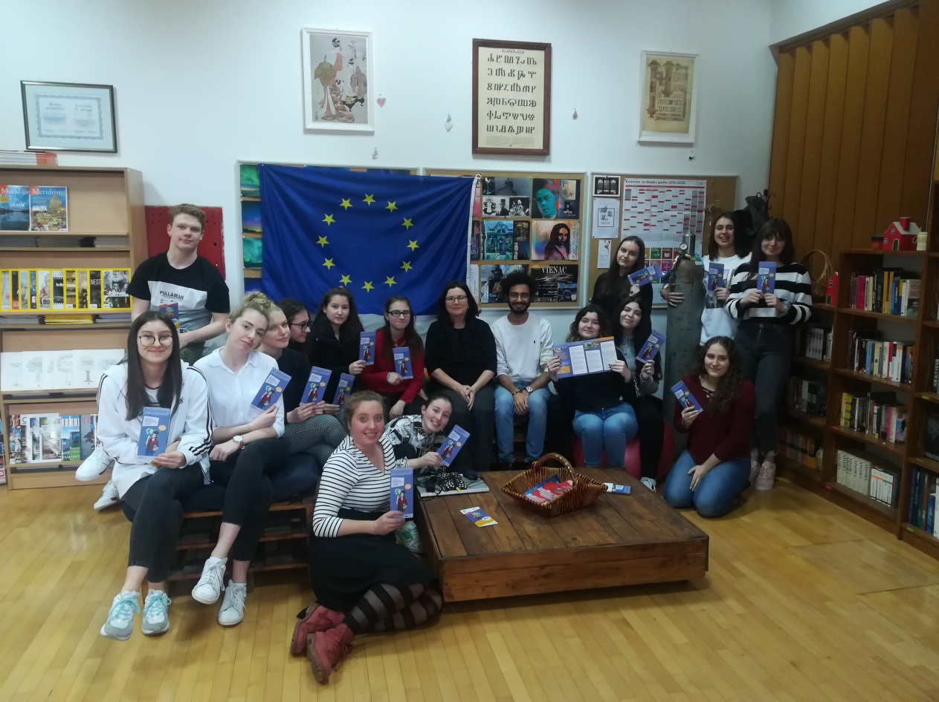

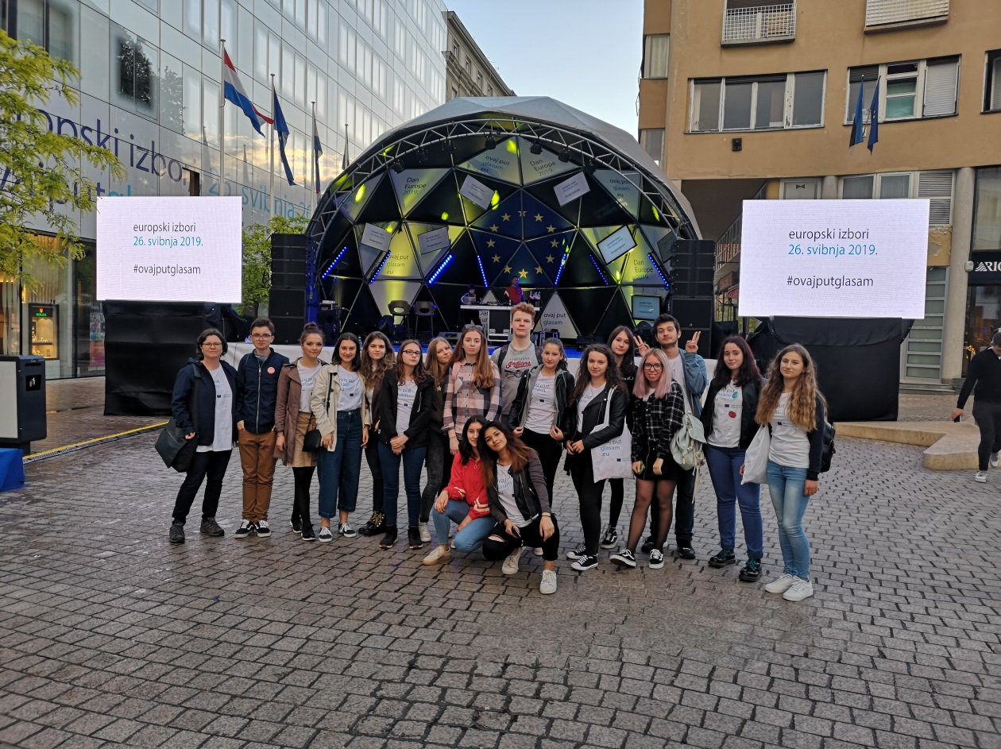
Slika 2: Gimnazijalci u Zagrebu, obilježavanje Dana Europe 2019. godine.
Slika 1: Gimnazijalci na seminaru Udruge Impress na temu EU u prostoru školske knjižnice

